

Bautätigkeit  2. Semester 2017 und Jahresrückblick |  |  | Attività edilizia  2° semestre 2017 e  riepilogo annuale
 | Rückgang bei den ausgestellten Baugenehmigungen; Bauabschlüsse steigen |  |  | Calo nei permessi di costruire emessi; opere ultimate in aumento
Im zweiten Halbjahr 2017 wurden Baugenehmigungen für eine Gesamtkubatur von 1.485 Tausend m³ ausge- |  |  | Durante il secondo semestre del 2017 sono stati ritirati permessi di costruire per una cubatura totale di
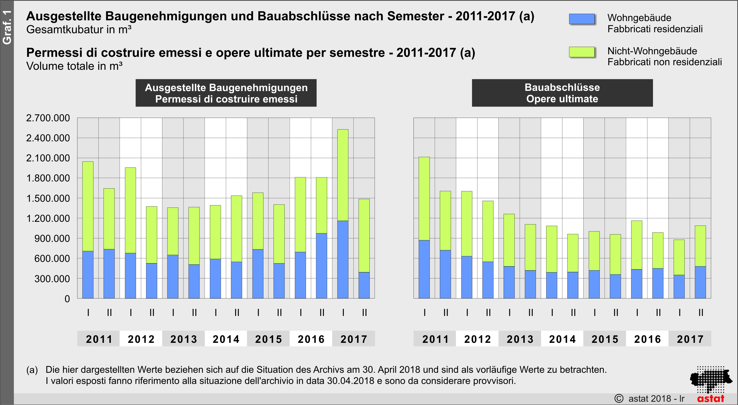

stellt. Das entspricht einem Rückgang von 17,9% im Vergleich zum selben Zeitraum 2016. Es werden die von den Gemeinden ausgestellten Baugenehmigungen berücksichtigt. Das geplante Volumen für Wohngebäude beträgt 390 Tausend m³ (-60,0%), jenes für Nicht-Wohngebäude 1.095 Tausend m³ (+31,2%). |  |  | 1.485 mila m³, valore in calo rispetto allo stesso periodo del 2016 (-17,9%). Si considerano i permessi di costruire emessi dai Comuni e ritirati dai beneficiari. Il volume previsto per fabbricati residenziali ammonta a 390 mila m³ (-60,0%), il corrispettivo per fabbricati non residenziali è invece pari a 1.095 mila m³ (+31,2%).
Die Bauabschlüsse verzeichnen einen leichten Anstieg. Zwischen Juli und Dezember 2017 wurden insgesamt 1.088 Tausend m³ abgeschlossen, was einer Zunahme von 10,5% gegenüber demselben Vorjahreszeitraum entspricht. Die Wohngebäude verzeichnen 480 Tausend abgeschlossene m³ (+6,6%), bei den Nicht-Wohngebäuden beträgt der entsprechende Wert 609 Tausend m³ (+13,7%). |  |  | Le opere ultimate segnalano un leggero incremento. La cubatura realizzata tra luglio e dicembre 2017 è infatti pari a 1.088 mila m³, con una crescita del 10,5% rispetto allo stesso periodo dell’anno precedente. I fabbricati residenziali registrano 480 mila m³ portati a termine (+6,6%), i non residenziali 609 mila m³  (+13,7%).
 | Jahresrückblick |  |  | Riepilogo annuale
Im Jahresdurchschnitt hingegen, wird eine entgegengesetzte Entwicklung verzeichnet. Der Jahreswert für die ausgestellten Baugenehmigungen 2017 (4.011 Tausend m³) verbucht insgesamt eine Zunahme gegenüber den Vorjahreswerten (+10,9%). Der Wert der ausgestellten Baugenehmigungen steigt also 2017 weiterhin an und der Aufwärtstrend, der seit den Jahren 2014 und 2015 im Gange ist, wird fortgesetzt. Bei den Bauabschlüssen sinkt der Jahreswert 2017 insgesamt um 8,4%, von 2.146 Tausend m³ (2016) auf 1.966 Tausend m³ (2017). Diese Abnahme besteht seit dem Jahr 2011 aufgrund der negativen Konjunktur, mit Ausnahme des Jahres 2016, wo ein Zuwachs verzeichnet wurde. |  |  | A livello annuale si registra invece un andamento opposto. Il totale annuo dei permessi di costruire ritirati nel 2017 (4.011 mila m³) evidenzia un incremento nei confronti dei valori registrati l’anno precedente, pari al 10,9%. Valore che consolida il trend positivo evidenziato già nel 2014 e nel 2015. Mentre per quanto riguarda le opere ultimate a livello annuo si attesta un calo dell’8,4%, da 2.146 mila m³ nel 2016 a 1.966 mila m³ nel 2017. Calo quest’ultimo che segue la congiuntura negativa, che perdura dall’anno 2011, con l’eccezione del 2016 in cui si è registrato invece un aumento.
Die aktualisierten Daten zur Bautätigkeit sind auf der ASTAT-Homepage http://astat.provinz.bz.it im Bereich Konjunkturbarometer abrufbar. |  |  | I dati dell’attività edilizia costantemente aggiornati sono disponibili sul sito internet dell’ASTAT http://astat.provincia.bz.it all’interno del Barometro congiunturale.

Hinweise für die Redaktion:  Für weitere Informationen wenden Sie sich bitte an  Willy Melojer, Tel. 0471 41 84 54 |  | Indicazioni per la redazione:  Per ulteriori chiarimenti, si prega di rivolgersi a  Willy Melojer, tel. 0471 41 84 54
Nachdruck, Verwendung von Tabellen und Grafiken,  fotomechanische Wiedergabe - auch auszugsweise -  nur unter Angabe der Quelle (Herausgeber und Titel) gestattet. |  | Riproduzione parziale o totale del contenuto, diffusione e  utilizzazione dei dati, delle informazioni, delle tavole e dei grafici  autorizzata soltanto con la citazione della fonte (titolo ed edizione).

